Руководство по эксплуатации
ручного маркиратора
BT-HH6105 B2

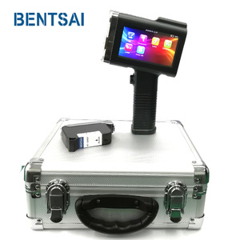
Содержание
Описание..........................................................................................................3
Технические характеристики и параметры...................................................4
Комплектация..................................................................................................5
Подготовка к работе........................................................................................6
Интерфейс и опции меню...............................................................................7
Начало печати..................................................................................................8
Техническое обслуживание...........................................................................9
Прочие условия................................................................................................10

Описание
Ручной каплеструйный маркиратор – это инновационное решение по маркировке товара.
Помимо текста маркиратор печатает дату, различные виды штрих-кодов,QR кодов, переменные данные, цифры , загруженные логотипы и изображения.
Для печати используется каплеструйный чернильный картридж.
Внешний вид
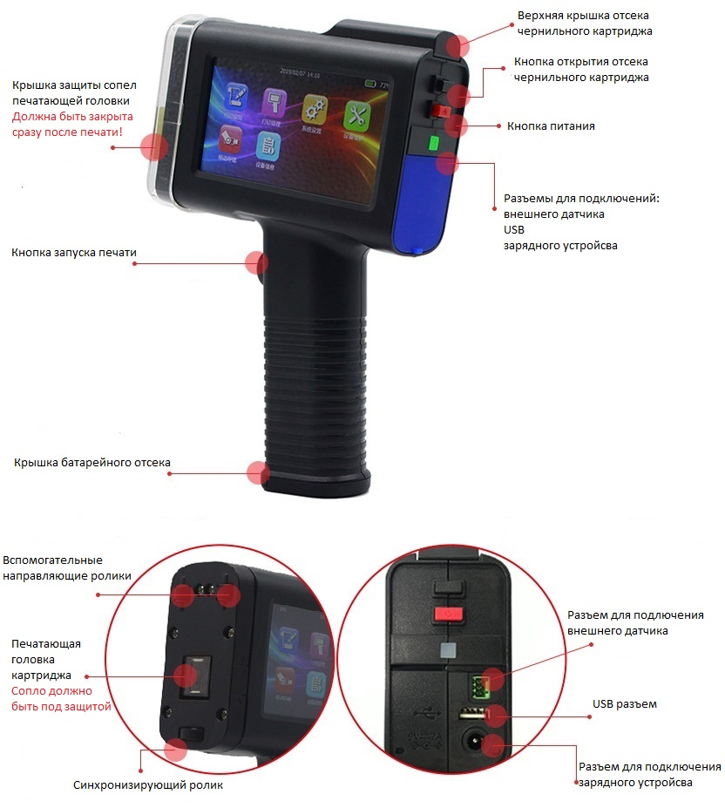

Технические характеристики и параметры:
Скорость печати: 60 м/м (max. скорость)
Направление печати: Вверх и вниз, в диапазоне 360° (в любом пространственном положении принтера)
Разрешение печати:300dpi\600dpi
Цвет чернил: Монохромный черный, белый, мaжента, желтый, синий , зеленый, невидимые
Тип краски: На водной основе, быстросохнущие.
Объем картриджа: 42 мл
Внешний интерфейс: USB
Заряд батареи: 2600 mAh
Системные требования: 5W Рабочая температура: 0-40 C
Влажность: 10%-80%
Энергопотребление: DC9V-2A
Вес: 450 г
Внутренняя память: 50MB
Продолжительность печати: 10 часов
Размер: 138 х 54 х 217 мм
Экран монитора: 4,3-дюймовый цветной сенсорный ЖК-дисплей с высоким разрешением.
Шрифты: Векторный шрифт, точечно-матричный шрифт.
Высота шрифта:2.5мм – 12.7мм (настраиваемая)
Количество строк: 1-5
Расстояние до поверхности печати:2-5мм.

Запечатываемые материалы:
Дерево Бумага
Картон Металл
Камень Текстиль
МДФ Синтетические и полимерные материалы
Трубы (металл\пластик) Глянцевые и матовые поверхности
Алюминиевая фольга Гладкие и структурные поверхности
Кабели
ПЭТ\ПП\PE
Стекло
Комплектация:

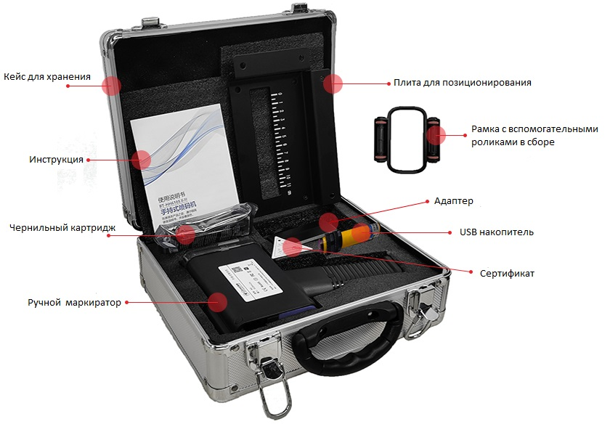
1.Кейс для хранения
2.Инструкция
3.Чернильный картридж
4.Ручной маркиратор
5.Плита для позиционирования
6.Рамка с вспомогательными роками в сборе.
7.Адаптер
8.USB накопитель
9.Сертификат
Подготовка к работе:
Достаньте маркиратор из упаковки.
Включите устройство.
Выберете язык интерфейса из предложенных.
Откройте верхнюю крышку отсека чернильного картриджа.
Достаньте чернильный картридж из упаковки и снимите защиту печатающей головки.
Аккуратно под углом 15 градусов поместите картридж в отсек маркиратора как показано на рисунке.

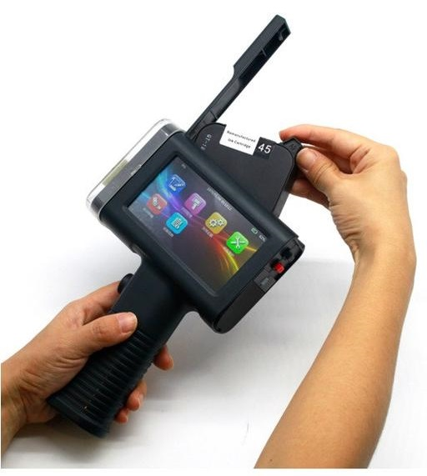

Закройте крышку отсека до характерного щелчка.
Маркиратор готов к работе.

Интерфейс и опции меню:
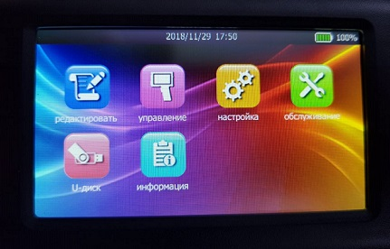

Меню:
Редактировать - открывает возможность создания и редактирования макета печати, хранить добавлять и исправлять макеты. При выборе вкладки добавить –будет предложен вариант печати
текст,QR – код, штрих-код, фото, время, числовые значения, переменные данные и тэги.
Управление – позволяет управлять большим количеством сохраненных макетов, создавать группы, группировать по необходимости.
Настройка – открывает контекстное меню для настройки печати, тона, настройки экрана, батареи, даты и время.
Обслуживание – открывает контекстное меню с возможностями: автоматической чистки, увлажнения, тестовой печати и обновления ПО.
U диск – открывает меню USB накопителя при его подключении к маркиратору.
Информация – открывает информацию о маркираторе, картридже и батарее.

Начало печати:
Добавьте макет для печати или создайте новый через встроенный редактор
Отредактируйте формат(высоту текста, шрифт, интервал и т.д.)
При необходимости добавьте текст, код, штрих-код или изображение.
Нажмите «ПЕЧАТЬ» и в системе появится окно «Печать текущий номер 0»
Снимите защитную крышку печатающей головки – устройство полностью готово к работе.
Важно помнить, что колеса синхронизации должны касаться запечатываемой поверхности при работе.
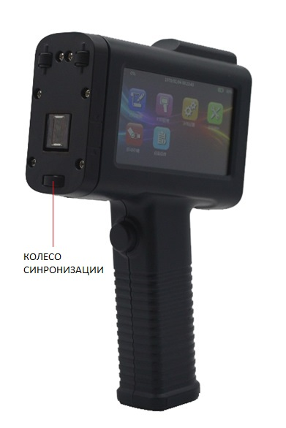

Техническое обслуживание:
Поддерживайте сенсорную панель в чистоте.
После выключения маркиратора, извлеките картридж и протрите сопла мягкой безворсовой нетканой материей.
Всегда закрывайте сопла защитной крышкой.
Не встряхивайте картридж – появление пузырьков негативно скажется на качестве печати.
Избегайте попадания прямых солнечных лучей на чернильный картридж и устройство.
При установке или замене чернильного картриджа ,держите его под 15 градусным углом что бы не повредить сопла.

Прочие условия:
1.Производитель оставляет за собой право вносить конструктивные изменения в устройство и техническую документацию без предварительного уведомления.

2.Наша компания не несет ответственности за ущерб, причиненный по причине неправильного использования ручного маркиратора.

